てくてくビヨリ　山陰　47号

発行　2024年　夏

特集　山陰をとびだして　蒜山高原で　きままリゾート

こん号のてくてくまち歩きレポーター紹介

カナコ

脳卒中の後遺症により右半身マヒがあり車いすで生活している。色々な体験を通して、自分にぴったりな趣味をみつけるのが目標。自走式車いすを使用（幅60センチ）

画像：カナコの写真

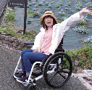

雄大な自然と多彩な観光スポットが集まる岡山県真庭市蒜山は、西日本屈指の高原リゾートで『西の軽井沢』ともいわれています。標高1000メートル超の三つの山『蒜山さんざ（上蒜山、中蒜山、下蒜山）』に隣接したこの地は積雪も多く、冬にはウィンタースポーツが楽しめ、夏には涼しい風を感じながらリフレッシュ。レジャー施設も充実し、ここでしか味わえないグルメも豊富で、家族連れはもちろん幅広い年代の方が満足できるでしょう。ジャージー牛が放牧されたのどかな風景を眺めながらゆっくり過ごしたり、遊園地でめいっぱいはしゃいだり、楽しみ方は様々。ドライブがてら蒜山高原へ爽やかな夏を感じに行きませんか。

画像： 大きなオブジェを見るカナコ

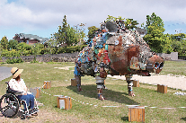

画像：一面に広がるラベンダー畑

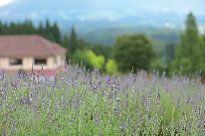

画像：B級グルメでおなじみ、ひるぜん焼きそば

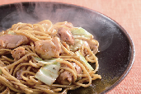

画像：青空とソフトクリーム



画像：草原でのんびりくつろぐジャージー牛

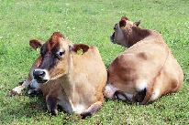

画像：蒜山の広大な大地を見るカナコ

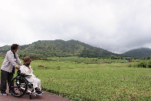

持続可能な社会について考えよう

GREENable HIRUZEN（グリーナブルヒルゼン）

真庭市と阪急阪神百貨店が立ち上げたブランド“GREENable” による、持続可能社会の実現のための観光文化発信拠点。以前別の用途で使われた建物を移築し、ミュージアムやショップなどに生まれ変わらせた。

住所：岡山県真庭市蒜山上福田1205の220

電話：0867の45の0750

営業時間：9時から17時（入館は16時45分まで）

定休日：毎週水曜日（祝日の場合は翌平日）

料金：高校生以上・300円 中学生以下・無料、20名以上の団体は2割引き、真庭市蒜山郷土博物館の入館券の半券を提示で100円引き、障がい者手帳提示で本人が半額・介助者1人が無料

バリアフリーデータ

駐車場身障者用

入口段差なし（スロープ）

スライドドア87センチ

オストメイトバリアフリートイレ1ヵ所

障がい者手帳割引

貸出用車いす2台

エレベーター使用可

身障者用駐車場2台

正面入口は段差4センチ、正面入口向かって一番右側にスロープ付の出入口あり

案内板にあるインターホンまで点字ブロックあり、スタッフが誘導可能

画像：外観

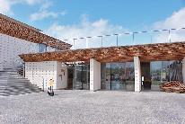

画像：ショップ

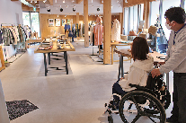

建物向かって右側の入口には簡易スロープが付いています。スタッフの方が車いすであることに気付き「中にどうぞ」とすぐ対応してくださいました。（カナコ）

画像：廃棄されていた牡蠣の殻を土壌改良材にして生産された真庭さとうみまい「蒜山産あきたこまち」

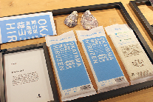

ＳＤＧｓを意識した、この地域ならではの商品が沢山ありました。（カナコ）

画像：ミュージアムの作品を見つめるカナコ

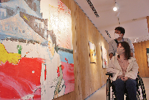

個性的な作品ばかり！

画像：ミュージアムは広くて移動もスムーズ

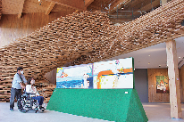

展示スペースは広くフラット。展示品に触れられませんが間近で見ることができ、筆のタッチや絵具の厚さまで分かりました。２階への観覧ルートは階段ですが、エレベーターも使用できるので安心です。吹き抜けのスペースの木組みがぬくもりを感じさせて素敵でした。（カナコ）

画像：点字ブロックの先にはインターホンがあり、サポートのお願いができる

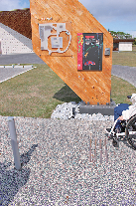

画像：建物の外にある、木材を使ったとても大きなオブジェ

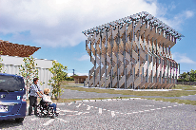

画像：オブジェの中に入るカナコ。下は芝生になっている

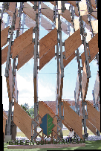

とても斬新なデザインで、この規模で大胆に木材を活用されています。中に入るとより大きく感じ、程よい日陰と風が気持ちよかったです。芝に寝転がりのんびりする人もいるそう！（カナコ）

大自然の中　動物とふれあう

ジャージー牛のミルク製品がいっぱい

ひるぜんジャージーランド

蒜山酪農農業協同組合直営のレジャー施設であり、牛乳や牛肉などのジャージー牛の恵みを存分に味わう事ができる。レストランの一押しメニューは、ジャージー牛のゴーダチーズたっぷりのチーズフォンデュ。

住所：岡山県真庭市蒜山中福田956の222

電話：0867の66の7011

FAX：0867の66の7008

営業時間：3月下旬から11月9時30分から16時30分、12月から3月中旬10時から16時

定休日：1月1日、1月と2月の毎週火曜日・水曜日

バリアフリーデータ

駐車場身障者用

入口段差なし（スロープ）

スライドドア幅145センチ

貸出用車いす2台

車いすトイレ1ヵ所

テーブル席あり（ウエ72センチ・シタ63センチ）

屋外遊歩道は坂道あり、一部舗装道。放牧場周辺は芝生で路面に凹凸がある場所がある。

画像：外観

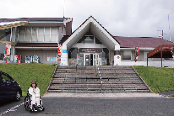

画像：遊歩道

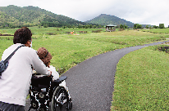

画像：放牧場

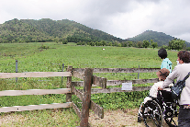

牛さん近くにおいでー

画像：ジャージー牛のオブジェと写真を撮るカナコ

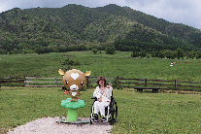

放牧場へ向かうと、途中まで舗装された遊歩道があります。草原には可愛らしい撮影スポットがありますが、芝生は地面の凹凸が分かりにくいので十分注意してください。牛のオブジェもありますが車いすで行くには難しいかもしれません。放牧場は柵で囲ってあり運が良ければ牛を近くで見ることができますよ。（カナコ）

画像：入口までのスロープを上がるカナコ

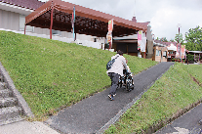

建物入口までは緩やかなスロープが付いていました。車いす対応トイレもあるのでゆっくり過ごすことができました。（カナコ）

画像：店内の様子

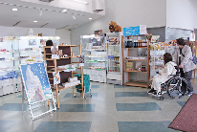

店内ではジャージー牛から作られた乳製品が販売されていて、お土産におすすめです。段差なく車いすで通れる通路幅なのでゆっくりと商品を見て回ることができます。（カナコ）

画像：蒜山ジャージーソフトクリーム（450円）



ソフトクリームはジャージー牛乳のミルク風味をしっかり感じるも後味はさっぱりしていて、ペロリと食べてしまいました。（カナコ）

画像：レストラン

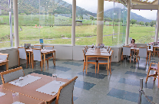

レストランは大きな窓で開放的。座席から、蒜山の山々や草原を眺めながら、蒜山ならではのジャージー牛を使った料理を味わえます。（カナコ）

画像：チーズフォンデュ【蒜山コース】（1人前 2,550円）

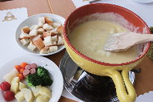

自家製のジャージー牛のゴーダチーズが使われた人気メニュー！

画像：チーズフォンデュを食べるカナコ

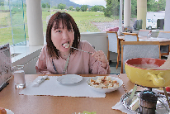

画像：野菜にチーズをたっぷりと付けているカナコ

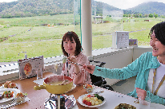

チーズフォンデュは、食材にまろやかで濃厚なチーズをたっぷり付けて、みんなで楽しく美味しくいただきました。ジューシーな蒜山ジャージーウインナーをフォンデュするのが一押しでした。（カナコ）

画像：ジャージーハンバーグセット（1,850円）

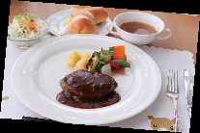

希少なジャージー牛を使用したジューシーなハンバーグ

画像：セットのデザートにはジャージーヨーグルト

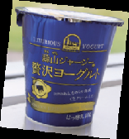

馬たちとふれあい

蒜山ホースパーク

約４０～５０頭の馬たちがいる乗馬クラブ。大人しい馬ばかりなので、まずえさやりをして仲よくなろう。体に触らせてもらったり、背中に乗せてもらう引き馬体験やミニ外乗に挑戦することもできる。

住所：岡山県真庭市蒜山中福田958の38

電話：0867の66の5116

FAX：0867の66の5117

営業時間：10時～16時

定休日：毎週水曜日（祝日の場合は翌日・GW及び夏休み期間中は除く）、1月と2月の毎週火曜日と水曜日

料金：えさやり100円～引き馬体験（1人乗り）1,320円～ ※障がい者手帳提示で本人が半額、介助者1名が無料）ミニ外乗 2,420円～

バリアフリーデータ

駐車場身障者用

受付は階段

スライドドア幅145センチ

洋式トイレ

障がい者手帳割引

ひるぜんジャージーランドの駐車場と同様。駐車場から舗装道の坂道を150メートル進む

クラブハウス・受付までは階段（洋式トイレはクラブハウス内）

えさやり、乗馬ができるエリアは段差なく車いすのまま通行可

画像：外観

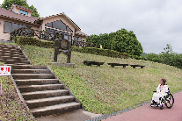

画像：ひるぜんジャージーランド駐車場

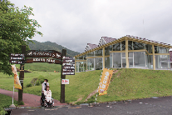

画像：遊歩道

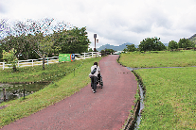

ひるぜんジャージーランドの駐車場から徒歩約２分の遊歩道を進むとたどり着きます。遊歩道は舗装されていましたが一部急な坂もあるので、同行者と一緒だと安心です。（カナコ）

画像：厩舎の前にたたずむカナコ

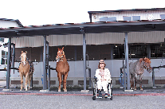

受付の建物は階段のみですが、馬とふれあえるエリアに段差はなく、車いすのまま楽しむことができます。園内はとても清潔で、スタッフの方たちもみんな挨拶をしてくれて気持ちが良かったです。（カナコ）

画像：馬にえさをあげるカナコ

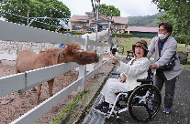

可愛い馬やポニーにえさやり体験ができます。スティック状のニンジンを差し出すと「食べたい！」とアピールしてきてとても愛らしかったです。おとなしく、人懐っこい馬が多かったので、小さなお子さんも安心してふれあえると思いました。（カナコ）

画像：馬乗り場

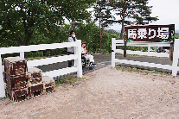

乗馬体験をするには、三段の簡易台に上がり馬にまたがります。私は少し難しそうで断念しました。座位がとれる方は体験できますし、スタッフの方がサポートしてくださるので、できそうな方はチャレンジしてみて！（カナコ）

画像：カナコの差し出したニンジンに食らいつく馬

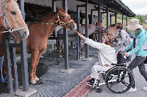

画像：かわいいポニー

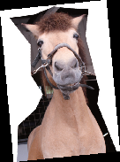

にんじんちょーだい♡

高原のアミューズメントパーク

ヒルゼン高原センター・ジョイフルパーク

ジョイフルパークには、蒜山の絶景を一望する大観覧車から、絶叫マシーンまで子供も大人も楽しめるアトラクションがいっぱい！帰る前には、ヒルゼン高原センターで食事やお買い物を楽しもう。

住所：岡山県真庭市蒜山上福田1205の197

電話：0867の66の3600

FAX：0867の66の2562

営業時間：ヒルゼン高原センター（ショッピング、レストラン）9時～17時30分／ジョイフルパーク（遊園地）10時～17時 ※冬季期間（11/26～3/25）は短縮営業、GWと夏休みは営業時間の変更あり

定休日：不定休 ※ジョイフルパークは冬季期間休園する場合あり

料金：入園料 ※（　 ）は20名以上の団体　大人（中学生以上）レギュラーシーズン:800円（720円）、ハイシーズン:1,000円（900円）、フリーパス券:4,000円（3,600円）／子ども（3才～小学生）・シニア（65才以上）レギュラーシーズン:600円（540円）、ハイシーズン:800円（720円）、フリーパス券3,500円（3,150円）／犬 500円　障がい者手帳提示で本人および中学生以上の介助者1名が入園料半額。フリーパスは個人料金より500円割引。※障がい者手帳をお持ちの方の介助者が手帳保持者と同乗する場合のみ、アトラクション料金は無料(※窓口でもらえる「ジョイフルパーク介助者カード」を提示。手帳保持者は通常のアトラクション料金が必要)。※冬季期間（11月26日～3月25日）は、入園無料のためフリーパス券の販売はなし。

バリアフリーデータ

駐車場身障者用

入口段差なし（スロープ）

自動ドア幅180センチ

テーブル席あり（ウエ71センチ・シタ65センチ）

車いすトイレ4ヵ所

貸出用車いす7台

障がい者手帳割引

アトラクション階段あり

身障者用駐車場9台

有料にてベビーカー（300円）と車いす（200円）の貸し出しあり

園内は急傾斜の坂道あり

アトラクションは一部段差なく利用できるが、多くは階段を上る必要あり

安全確保の為スタッフの判断で搭乗を断る場合あり

画像：外観

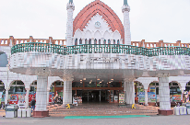

画像：駐車場

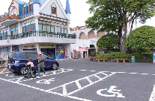

画像：ショップ

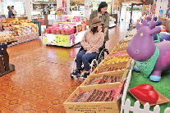

お土産などがずらりと並ぶショップは、通路幅が広く陳列は低めでした。魅力的な商品がいっぱいありショッピングを楽しみました。（カナコ）

画像：レストラン ファーミー

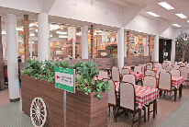

画像：レストランへのスロープ

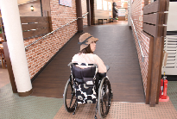

レストランへの通路は片側は階段ですが、奥にスロープがありました。かなり急こう配なので、サポートがあると安心です。（カナコ）

画像：手切り生ラムジンギスカン（１人前1,870円）

３種食べ比べジンギスカン（１人前1,980円）

ミックスジンギスカン（１人前 2,200円）

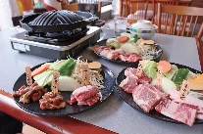

画像：ひるぜん焼そば（990円）

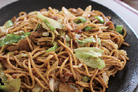

画像：ジンギスカンを食べるカナコ

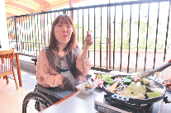

蒜山グルメのジンギスカンや、Ｂ級グルメのひるぜん焼そばなど豊富で本格的なメニューが揃っています。気候もよかったのでテラス席に座りました。ジンギスカンは臭みがなくジューシーで食べ応え満点。みんなで焼きながら食べるとより一層美味しかったです。（カナコ）

ジョイフルパーク［遊園地］

車いすユーザーにもおすすめなアトラクションを厳選！

画像：遊園地内部。奥に観覧車が見える

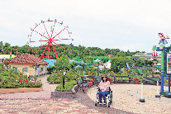

画像：急こう配な坂道をのぼる

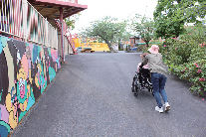

園内は急な坂道が多かったのですが、車いすで移動することは可能です。車いすではアトラクションに乗れないと思っていましたが、私にも楽しめたものを選りすぐって紹介します。（カナコ）

ヒルゼンタワー

POINT

出入口手すりつきの4段の階段。車いすの方が搭乗する場合にはゴンドラを一時停止することができ、車いすを降りて乗り込む。

画像：ヒルゼンタワーは高い観覧車

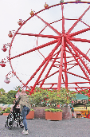

画像：同行者の介助を受けながら階段を上がるカナコ

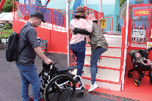

画像：ゴンドラを止めてもらって乗り込むカナコ

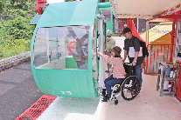

画像：サイコーな眺め！

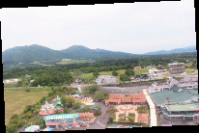

画像：観覧車からの眺めを笑顔で楽しむカナコ

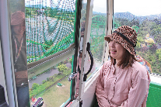

絶対乗りたかった観覧車。入口は階段ですが、手すりがついていたので介助サポートを受けながら歩行で上がることができました。乗るときはゴンドラを停めてもらえ、手すりがあったので移乗は簡単でした。ゴンドラの中では、涼しい風が吹き込みとても清々しい気持ちになりました。一番上まで来ると、蒜山全景が見れ眺めも良く最高でした！（カナコ）

2層メリーゴーランド

POINT

出入口大きな段差なし。車いすから降り、1段25センチの段差を上がりアトラクションに乗り込む。

画像：2層メリーゴーランド入口

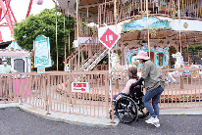

画像：介助を受けながらメリーゴーランドに乗ろうとするカナコ

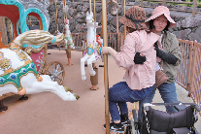

画像：かぼちゃの馬車に乗ってうれしそうなカナコ

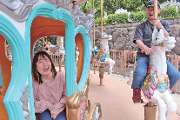

メリーゴーランド前にはスロープがありました。段差は一段ですが、段差前で車いすを降りる必要があり、手すりもないため乗り降りが大変でした。馬は高さもあり、またぐことはできそうになくかぼちゃの馬車に乗りました。メルヘンの世界に入り込み、お姫様気分を味わいました。（カナコ）

ラウンドパイレーツ

POINT

出入口段差4センチ。車いすを降り、ブランコのような座席に移乗する。

画像：ラウンドパイレーツ外観

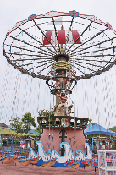

画像：介助を受けながら座席に移動するカナコ

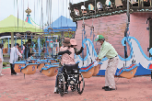

画像：無事に乗れて大はしゃぎなカナコ

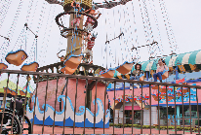

回転ブランコは、スタッフの方がイスを支えてくれ楽に移乗できました。おしりを包むような丸いイスで後ろに重心がかかる角度だったので座位が安定しました。安全ベルト着けて安心して、思いっきりはしゃげました♪（カナコ）

ミステリーゾーン

POINT

入口、通路は段差なし（一部傾斜あり）。車いすのまま体験可。通常の出口は6段の階段だが、車いすの方は段差の無い別の出口を案内される。

画像：ミステリーゾーン外観

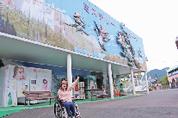

画像：カナコ、思っていたよりも怖かった様子

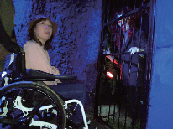

画像：池の中からお化けが出てきてビックリ！

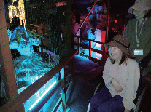

ちょっとレトロなお化け屋敷。最初は余裕だと思っていたのに、途中からハラハラドキドキしました！仕掛けには驚かされますが、追いかけて来なくてひと安心。館内は暗すぎず、通路の地面は柔らかい素材でひっかかりもなくスムーズでした。通常の出口は階段なので一つ手前で退出しますが、車いすで楽しむことができました。（カナコ）

カイトフライヤー

画像：アトラクション出入り口

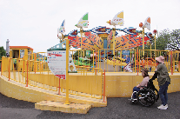

うつ伏せの姿勢で空を飛ぶような体験ができるアトラクション。入口にスロープがありましたが、私はうつ伏せになってから起き上がることが難しく断念しました。（カナコ）

ひるぜん花の森

画像：坂道をのぼるカナコ

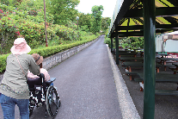

高台にある散歩道で季節の花が咲いています。ほのぼのコースを散策してみました。段差なく進めますが、急な坂道が続きました。（カナコ）

癒しのひととき

癒しの香りでお出迎え

蒜山ハーブガーデンハービル

植物を通じて、都市部の人々と交流するために整備された施設。約5,000本のラベンダー畑をはじめ、ハーブガーデンや山菜・山野草を植えた山の幸公園、オリジナルリースなどを作れるクラフトルームなどがある。

住所：岡山県真庭市蒜山西茅部1480の64

電話：0867の66の4533

FAX：0867の66の4540

営業時間：9時～16時30分（季節によって営業時間の変更あり）

定休日：4月～11月は毎週水曜日(祝祭日の場合は営業)、7～8月は無休、冬季閉園

料金：大人300円、中高生200円、小学生以下無料

障がい者手帳提示で本人とその介助者１名が100円

バリアフリーデータ

身障者用駐車場あり

入口段差なし（スロープ）

スライドドア幅180センチ

貸出用車いす2台

テーブル席あり（ウエ72センチ・シタ70センチ）

障がい者手帳割引

身障者用駐車場は2台だが満車の場合は応相談

体験教室は2階（階段）だが、レストランの利用状況に応じて1階で対応可能

建物以外の園内にペット同伴可能。介助犬は建物内入場可

画像：外観

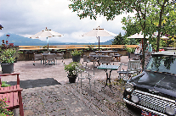

画像：駐車場

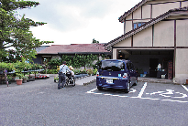

一般駐車場から入場口へ向かうには階段になっていますが、大きな車いすマークの看板で分かりやすく示された身障用者駐車場は受付と同じ階にあり、スロープでスムーズに入園できました。園内の段差はスロープ状に舗装されており足元に不安がある方への配慮を感じました。（カナコ）

画像：畑の真ん中の坂は急こう配

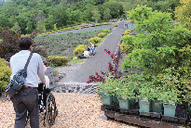

画像：ブルーベリー畑側の緩やかな坂

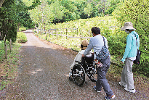

画像：ハーブガーデン

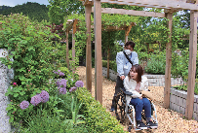

庭園の散策路はウッドチップが敷き詰められ、少しガタガタしたり車いすのタイヤが引っかかったりしました。（カナコ）

画像：ラベンダー畑

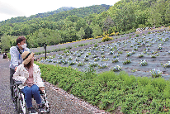

ラベンダー畑が見れる散策路はアスファルト舗装で歩きやすく、ところどころにベンチもありました。中心から進むと急な坂道で、奥のブルーベリー畑のある道から行くと比較的ゆるやかな坂道でした。かなり登りがきつい場所もあり最上部までは行きませんでしたが、ハーブ園の真ん中で気持ちよく過ごせました。（カナコ）

画像：７月頃にはラベンダーが咲き誇る

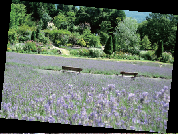

画像：レストラン

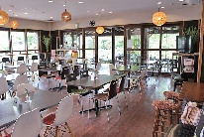

レストランは店内・テラス席どちらもテーブル席で、広めの通路で利用しやすそうでした。テラス席からは蒜山の大自然が望め、天気がよければ蒜山さんざも綺麗に見えます。私が訪れた時は気候もよくテラス席が人気でした。（カナコ）

画像：蒜山の恵みピザ（1,500円）

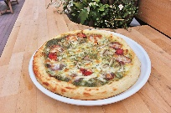

画像：ジャージービーフライス（1,200円）

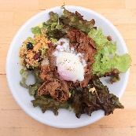

画像：クリームティー（1,300円）

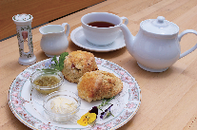

画像：ピザをいただくカナコ

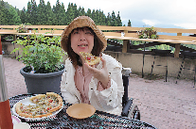

蒜山の食材やハーブが使われているメニューが沢山ありどれにしようか迷ってしまいました。クリームティーのセットは紅茶と園内で育った自家製ジャムを付けていただくジャージーミルクスコーンがとってもおすすめで、英国気分を味わえます。（カナコ）

画像：ラベンダーのソフトクリーム（400円）

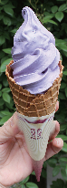

綺麗な薄紫色！ラベンダーの風味がしてとても爽やかでした。（カナコ）

開放的な部屋で過ごす

ホテル 蒜山ヒルズ

高原のロッジをイメージしたリゾートホテル。一面ガラス張りの大浴場や、全客室に備わったテラスから、蒜山高原の豊かな自然を見ることができる。北欧風デザインの客室は、自然の中にいる雰囲気を高めてくれる。

住所：岡山県真庭市蒜山富山根694の129

電話：0867の66の7018

FAX：0867の66の7019

営業時間：日帰り入浴 15時～18時（17時30分受付終了）

定休日：不定休

料金：日帰り入浴 大人500円、小人300円、幼児160円

バリアフリーデータ

身障者用駐車場あり

入口段差なし（スロープ）

自動ドア、幅130センチ

テーブル席あり

車いす対応トイレ2ヵ所

貸出用車いす1台

エレベーター使用可

バリアフリールーム

浴室掘込型（大浴場）

身障者用駐車場3台（道の駅蒜山高原と同じ）

廊下に手すりあり

【バリアフリールーム1室 101号室】

入口スライドドア（幅89センチ）

車いす対応トイレのユニットバス

背もたれ付きシャワーチェア1台

【大浴場】

脱衣所入口段差10センチ、浴室入口段差13センチ

浴槽（手すり1ヵ所、フチ高さ14センチ、内側深さ31センチ・29センチのステップあり）

背もたれなしシャワーチェア男女各1台あり

画像：外観

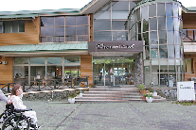

画像：駐車場 （今後、雨よけ屋根付きの駐車場になるみたい）

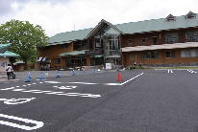

道の駅蒜山高原と同じ敷地内にあり、駐車場もキレイに整備されています。ホテルの入口はスロープで段差なく入場できます。（カナコ）

画像：廊下の手すり

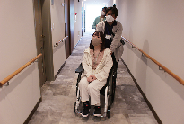

エレベーター完備で通路には手すり、各階にバリアフリートイレがあり人に優しいお宿だなと思いました。（カナコ）

画像：バリアフリールーム101号室

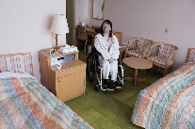

１階にバリアフリールームが１室あり、部屋から見える蒜山の景色も素敵でした。部屋の通路幅は広めで移動するのが楽だと思います。（カナコ）

画像：段差の無いユニットバス

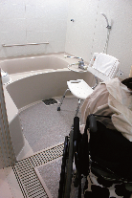

画像：ユニットバス・トイレ側

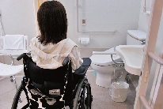

車いす対応のユニットバスで、背もたれ付きのシャワーチェアがあり、浴槽はフチの幅が広く腰掛けてから浸かることができそうです。（カナコ）

画像：レストラン

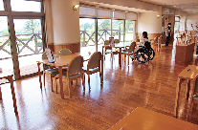

１階のレストランは広々フラットで、中庭へもスロープが付いているので外へ出て景色を眺めることができます。（カナコ）

画像：中庭

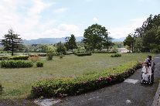

画像：大浴場

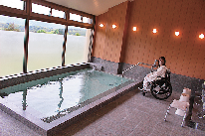

２階には日帰り入浴のできる大浴場があり、入口に段差がありましたが車いすの前輪を上げて入ることができました。男女ともに背もたれなしのシャワーチェアがあります。（カナコ）

画像：２階のテラスから見える景色

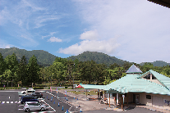

四方を緑豊かな自然に囲まれて清々しい！

特集　山陰をとびだして　蒜山高原で　きままリゾート　おわり

バリアフリーな外出をサポートする団体・WEBサイト

松江/山陰バリアフリーツアーセンター

各地の観光ボランティアガイド組織や、宿泊施設、交通事業者等と連絡をとりながら、それぞれのサポートサービスをつなぎあわせます。旅行する際に訪れるといいスポットのアドバイス、旅行日程、行程のアドバイス、宿や飲食施設のご紹介を行っています。ご相談、介助のコーディネートの費用は、無料となっています。ぜひ、お気軽にご相談ください。

お問い合わせ（PCエコステーション・ゆうあい内）

《平日》電話：080の3873の4220　ファックス：0852の27の7447

受付時間：九時から十八時まで

Eメール：info@tekuteku-sanin.com

山陰各地の観光施設、宿泊施設、交通機関のバリアフリー情報満載サイト　てくてくサンイン

リンク先ＵＲＬ→http://tekuteku-sanin.com/

全国のバリアフリー観光・ユニバーサルツーリズム相談センター

障がい者の旅行を、観光地の側で受け入れ支援する取り組みが広がっています。下記の団体では、観光施設や宿泊施設のバリアフリー調査を行い、その情報発信をしたり、訪れる障がい者に対して、人的サポートを行うなどの取り組みを行っています。

（北海道・旭川）カムイだいせつバリアフリーツアーセンター　電話　0166の38の8200

（北海道）一般社団法人　日本UD観光協会　電話　011の788の4170

（仙台）仙台バリアフリーツアーセンター　電話　022の726の7503

（秋田）秋田バリアフリーツアーセンター　電話　018の838の4188

（山形）山形バリアフリー観光ツアーセンター　電話　0238の20の6125

（福島）ふくしまバリアフリーツアーセンター　電話　024の531の6428

（福島）いわきユニバーサルツーリズムセンター　電話　0246の68の8927

（東京・関東）高齢者・障がい者の旅をサポートする会　電話　070の5081の7404

（東京）ユニバーサルツーリズムセンターむさしの　電話　042の315の3261

（神奈川）湘南バリアフリーツアーセンター　電話　050の3161の1185

（新潟）新潟ユニバーサルツーリズムセンター　電話　025の311の1809

（新潟）柏崎ユニバーサルツーリズムセンター　電話　0257の47の7229

（富山）富山ユニバーサルツーリズムセンター　電話　076の454の7822

（石川）石川バリアフリーツアーセンター　電話　076の255の3526

（静岡）高齢者・障害者の西伊豆旅行サポートセンター　ラクタビスト　電話　0558の52の4730

（愛知）チックトラベルセンター　ハート トゥー ハート　電話　052の222の7611

（三重）伊勢志摩バリアフリーツアーセンター　電話　0599の21の0550

（滋賀）滋賀ユニバーサルツーリズムセンター　電話　077の569の4777

（京都）ユニバーサルデザインセンター京都　Eメール　kyoto-kanko@udc.kyoto.jp

（大阪）大阪ユニバーサルツーリズムセンター　電話　06の6195の9056

（大阪）泉州ユニバーサルツアーデスク　電話　072の472の2329

（奈良）奈良バリアフリー観光ツアーセンター　電話　0742の62の0151

（兵庫）しゃらく　電話　078の735の0163

（兵庫）神戸ユニバーサルツーリズムセンター　電話　078の381の6470

（兵庫）姫路ユニバーサルツーリズムセンター　電話　079の224の8803

（兵庫）こひつじクリニック　電話　0120の96の8323

（鳥取）トラベルフレンズとっとり　電話　070の5675の4483

（島根）松江/山陰バリアフリーツアーセンター　電話　080の3873の4220

（広島）呉バリアフリーツアーセンター　電話　080の6345の5435（祝日は除く水曜日から金曜日／十時から十六時）

（徳島）徳島ユニバーサルツーリズムセンター　電話　088の635の9292

（高知）高知県バリアフリー観光相談窓口　電話　088の824の0227

（福岡）福岡・九州UD情報センター　電話　092の624の0888

（佐賀）佐賀嬉野バリアフリーツアーセンター　電話　0954の42の5126

（長崎）長崎県ユニバーサルツーリズムセンター 電話　0957の46の3773

（大分）別府・大分バリアフリーツアーセンター 電話　090の6633の4882

（熊本）くまもとユニバーサルツーリズムセンター　電話　096の344の5539

（鹿児島）かごしまバリアフリーツアーセンター　電話　0995の73の3669

（沖縄）沖縄バリアフリーツアーセンター　電話　098の858の7760

バリアフリーな外出をサポートする団体・WEBサイト　おわり

交通機関・宿・トイレ　観光バリアフリーデータシート［岡山 蒜山エリア］

鉄道

JR根雨駅

地上駅（早朝・夜間等時間帯により無人）。入口からホームまでに２段段差あり。入口手動ドア（基本的に開放）。点字ブロックあり。駅舎外に車いす対応バリアフリートイレ１ヵ所あり。２・３番ホームへは跨線橋を渡ることになり、エレベーター等の設備はないため、車いすでの利用は事前の連絡が必要。蒜山高原までタクシーで約２０分。

JR江尾駅

地上の無人駅。入口スロープあり手動ドア。２・３番ホームへは跨線橋を渡ることになり、エレベーター等の設備はないため、車いすでの利用は事前の連絡が必要。蒜山高原までタクシーで約２５分。

JR西日本お客さまセンター　介助のご依頼

おからだの不自由なお客様のサポートダイヤル：0570の00の8989（有料）受付時間：8時から20時、年中無休

飛行機

米子鬼太郎空港

身障者用駐車場が９台。１階に車いす対応トイレ３ヵ所（内オストメイト対応が２ヵ所）、２階に４ヵ所（内オストメイト対応トイレが２ヵ所）、3 階にオストメイト対応車いすトイレが１ヵ所。航空会社カウンターにて館内で利用できる車いすの貸出し１０台あり。

お問い合わせ：米子空港ビル株式会社　電話：0859の45の6123

岡山桃太郎空港

ターミナルビルから最も近い第１駐車場に身体障がい者等用駐車場２０台あり（ほっとパーキングおかやま）。第１駐車場は有料だが、障がい者手帳又は受給者証を係員へ提示すれば所有者及び付添人の車両は駐車料金が無料。飛行機を利用される方は、各航空会社にて車いすの貸し出しあり。空港見学、送迎、お食事などで利用される方は、総合案内所にて車いすの貸し出しあり。オストメイト対応バリアフリートイレは1階に1ヵ所、2階に2ヵ所あり（2階ロビー１ヵ所、搭乗待合室１ヵ所）

お問い合わせ：岡山空港総合案内所　電話：0570の011の577

館内に車いすトイレのある宿泊施設

真庭市

休暇村蒜山高原　電話：0867の66の2501

真庭市

湯原（ゆばら）温泉 輝乃湯　電話：0570の550の078

真庭市

蒜山なごみの温泉 津黒高原荘　電話：0867の67の2221

真庭市

山荘楽時屋（さんそうらくじゃ）　電話：0867の67の2666

バリアフリールーム（車いす対応トイレ付客室）のある宿泊施設

真庭市

ホテル蒜山ヒルズ　電話：0867の66の7018

盲導犬ハダルと矢野のよもやま話

岡山県屈指の観光地「蒜山」！

私が蒜山を訪れたのは、まだハダルと出会ってないころ。車で大山から蒜山スカイラインを通り、ヒルゼン高原センターへ何度か行った事があるくらいだ。わが子がまだ小さく、遊園地のバイキングに乗るための身長チェックを通らずに、ジャージー牛乳のソフトクリームでなんとか機嫌を取り戻した事が懐かしい思い出だ。

　自然環境に恵まれている蒜山は、農業地帯から生産される野菜、牛乳、そばなどで集客しているのかと思いきや、山岳自体も観光資源として寄与しているようだ。蒜山三座（ひるぜんさんざ）と呼ばれる「上蒜山」「中蒜山」「下蒜山」で構成された登山コースは登山経験者向けで、標高1100～1200メートルの三山三座縦走は約８時間かかる。初心者は、上蒜山のみを登るコースがおすすめのようである。

　蒜山登山で身体を動かしたなら、Ｂ級グルメの「ひるぜん焼そば」や美味しい「ジンギスカン」を食べに行きたいものだ。

盲導犬ハダルと矢野のよもやま話　おわり

**サンベ電気株式会社**

しまねの街を創る・ひとを創る・笑顔を創る

一般家庭向け電気工事

店舗ビル新築工事及び改修・リフォーム工事

公共施設及び大型電気設備工事

電気関係の工事事業なら何でも対応いたしております。お気軽にご相談ください。

住所：690の0017 島根県松江市西津田十丁目13番36号

電話： 0852の27の1008

ファックス：0852の27の1553

あいサポートなどのバリアフリー資格を取得しています。

サンベ電気で検索。

**ひるぜんジャージーランド**

蒜山高原の広大な牧場風景。他ではなかなか味わえないジャージー牛肉料理。

濃厚なジャージーミルクから作られるスイーツや乳製品。

ひるぜんジャージーランドへようこそ。

ひるぜんジャージーランドで検索。

住所：郵便番号717の0501　岡山県真庭市蒜山中福田956の222

電話：0867の66の7011　FAX：0867の66の7008

**有限会社ともみ工房**

VFチェア、福祉用具販売、製作、介護保険レンタル事業。

住所：郵便番号690の2404　島根県雲南市三刀屋町三刀屋1129の4

電話：0854の47の7283

ホームページ　<http://tomomi-k.com/>

**リコージャパン株式会社　島根支社**

リコージャパンはSDGs（持続可能な開発目標）を支援しています。

住所：郵便番号690の0038　松江市平成町　182の27

電話：0852の21の9001

**セラピースペースながしま**

脳梗塞、脳性麻痺から腰などの痛みなどに保険外にて個別リハビリを提供。病院で作業療法士として30年以上務めた知識と技術。

住所：島根県安来市安来町1622の2

お気軽に相談ください！

電話：090の7548の8677

ホームページ　https://www.yasugits.com/

**三瓶山（さんべさん）の天然水　さひめの泉**

モンドセレクション金賞　2年連続受賞！　天然ミネラル「シリカ」たっぷりで女性・子供にやさしいお水です。

電話：0120の837の014

ホームページ　<http://www.sahime.jp/>

**ぐるっと松江　堀川めぐり**

ふれあい広場乗船場にスロープ、車いす対応トイレ完備。船頭は定期的にバリアフリー研修を受講！

料金：大人一名（中学生以上）　1500円、障害のある方　800円

小人（小学生）　800円、障害のある方　400円

※団体20名以上　大人　1300円、小人　700円

遊覧時間約50分

堀川遊覧船　管理事務所

電話：0852の27の0417

ホームページ　<http://www.matsue-horikawameguri.jp/>

**ホンダカーズ島根東**

バリアフリーなお店づくりに力を入れています。

店内は広々空間でキッズスペースも完備。身障者用駐車場や多目的トイレが設備されているなど、車いす利用者にも安心。

普段の生活にもしっかり使える知恵と工夫

N BOX　スロープ車いす仕様（非課税）

全タイプで4WD車をお選びいただけます

車いすの方を含め最大4名乗車可能です。

松江東店

住所：松江市西津田4の2の8

電話：0852の26の0630

営業時間：9時30分から18時（令和2年4月から）

定休日：水曜、第2・第4火曜

黒田店

住所：松江市黒田町434の1

電話：0852の59の9650

営業時間：9時30分から18時（令和2年4月から）

定休日：水曜、第2・第4火曜

学園店

住所：松江市学園1丁目19の16

電話：0852の28の0701

営業時間：9時30分から18時（令和2年4月から）

定休日：水曜、第2・第4火曜

**株式会社ミック**

より安全に、より安心なコンピューターネットワーク環境をご提供します。

外部からの不正侵入を防御！内部からの情報漏洩を防御！危険なサイトへの通信を遮断！

インターネット上の不正なアクセスなどから、皆様の大切な資産情報を守ります。それが…システム Netstableシリーズです。

一人ひとりの「働き方」を支援する…

新しい時代に向けて磨きをかけた新シリーズ　FUJIFILM Apeos®

住所：松江市学園南2の10の14　タイムプラザビル一階

電話：0852の27の0329

ファックス：0852の27の0376

支店／出雲・雲南・浜田・益田

ホームページ　<http://www.mic-ltd.co.jp/>

**山陰合同銀行**

地域の夢、お客様の夢をかなえる創造的なベストバンクを目指して

ごうぎんでは知的障がい者が専門的に就労する事業所「ごうぎんチャレンジドまつえ」を運営し、事業所の職員が描いた絵をノベルティーなどに使用しています。

ホームページ　<http://www.gogin.co.jp/>

**松江アーバンホテルグループ**

松江アーバンホテル・松江ニューアーバンホテルには「サービス介助士」の資格を持ったスタッフがおります。お気軽にお声がけください。

松江アーバンホテル　電話：0852の22の0002

松江ニューアーバンホテル　電話：0852の23の0003

松江アーバンホテルレークイン　電話：0852の21の2424

ホームページ　<http://www.matsue-urban.co.jp/>

**松江しんじこ温泉なにわイッスイ**

平成28年度バリアフリー・ユニバーサルデザイン推進功労者表彰 内閣府特命担当大臣表彰優良賞受賞

IAUD国際デザイン賞2020金賞受賞

水と雲が描く美しい情景を味わい、誰もが安らげるバリアフリーフロアを。

2021年12月リニューアルオープン！

バリアフリーユニバーサルデザイン客室

誰もが安らげるバリアフリーフロア

・リニューアルをした5階のフロアは、5部屋とも段差がなく間口も80センチ以上あります。

・うち２部屋は、トイレ・洗面・浴室も、車いすでの回転が可能な空間で浴槽にはバスリフトの取り付けが可能です（要予約・無料）。

※バリアフリー基準は各部屋異なります。

・男女大浴場で「リフト付シャワーキャリー」がご利用いただけます。（要予約・無料貸出）

※露天風呂には段差がございます。

・お食事は、夕朝食ともバリアフリーの「個室会食場」をご用意いたします。

５階の全室が露天（展望）風呂付き客室です。客室ごとに異なるデザインの５部屋は、宍道湖の景色が一望できる非日常空間です。大切な人との時間を誰にも邪魔されず、のんびりお過ごし下さい。また、身体が不自由なお客様やご年配のお客様にも利用しやすいように、これまでにも増して「バリアフリー（ユニバーサルデザイン）」に取り組みました。これからも「障がいのある人もない人もみんなで一緒に泊まれる温泉宿」を目指してまいります。

大浴場もリフト付きシャワーキャリーが設置され、今まで行けなかった大きいお風呂に入ることができます。「水の三／水の六」のお部屋はバスリフトで入浴できるようになり同行者の負担も少なく、くつろげる時間が増えそう！（カナコ／車いす使用）

「水の五」のお部屋は、視覚障がい・聴覚障がいにも配慮されたバリアフリールーム。点字など触って分かる工夫や、部屋や窓から見える景色の音声案内は初めての体験！（エミ／視覚障がい）

住所：島根県松江市千鳥町63　松江しんじこ温泉

電話：0852の21の4132

ファックス：0852の21の4162

Eメール：naniwa@web-sanin.co.jp

**有限会社ケーネット**

消防用設備 設計・施工・保守管理

放送、インターネット、ナースコールなどの通信に関わる工事も承っています

住所：郵便番号690の0048　松江市西嫁島3の5の6

電話：0852の23の7119

FAX：0852の23の7108

**プロジェクトゆうあい**

バリアフリー設計はプロジェクトゆうあい一級建築士事務所へ！

プロジェクトゆうあい一級建築士事務所は、心地よい空間とバリアフリーを基本的な考え方として、住宅、商業施設、宿泊施設等の設計、アドバイス業務を行っています。

島根県では唯一、一級建築士事務所と県指定障害者福祉サービス事業の許可を得ています。障がい者支援事業を行っている法人ならではの、身体に 不自由のある方の立場に立った設計、提案を行います。建築設計のスタッフだけでなく、必要に応じて福祉専門スタッフ、障がい当事者アドバイザーを含めたチームをつくり、ご相談に応じています。

[建築設計スタッフ]田中隆一（一級建築士／技術士／宅建主任者）黒崎忍（一級建築士）

[福祉専門スタッフ]三村拓也（理学療法士）松浦玲子（社会福祉士）

[障がい当事者アドバイザー]石倉悟（車いす）北尾可奈子（車いす）渡部栄子（視覚障がい）村松良介（聴覚障害）

電話：0852の32の8645

メール：info@pjui.com

**太陽水道工事**

バリアフリーリフォームしています！

水回り・住まいの困りごと何でもご相談ください！

ホームページ：https://taiyousk.co.jp/

**東出雲観光バス**

車椅子のまま乗れる　リフト付き大型バスで旅をサポート！

乗務員はあいサポーター研修を受けています！

・リフト付き大型バス　［定員］４９名：正座席４９名＋補助席なし　車椅子利用時 最大６台乗車

・リフト付き大型バス　［定員］４５名：正座席４５名＋補助席なし　車椅子利用時 最大４台乗車

・リフト付きマイクロバス　［定員］２０名：正座席１５名＋補助席5名　車椅子利用時 最大２台乗車

大型バス以外にも、車椅子対応のユニバーサルデザインタクシー1台あり！

私たちは、誰もが気軽に移動を楽しめる社会を目指しています

リフト付き観光車両の保有数は山陰で最多

住所：郵便番号699の0101　 島根県松江市東出雲町揖屋611の5

電話：0852の52の2081

FAX：0852の52の2205

ホームページ：東出雲観光バス　で検索

**医療法人　いきいきクリニック**

いきいきとした生活に貢献するクリニックを目指して

泌尿器科・内科・形成外科・血液透析

院長：横木広幸　副院長：別府昌子

※初診受付は、診察時間終了の１時間前までに受付をお済ませください。

★火曜 16時から17時休診

※最終受付時間は、午前・午後とも診察終了30分前です。

※その他の休診日は、盆（8月13日から8月15日）年始年マツ（12月29日から1月3日）

※泌尿器科受診希望で初診の方は、来院の１時間前には排尿を済ませて、尿を溜めた状態でいらしてください。

電話：（0852）27の1551

住所：松江市東津田町1768の2／バス停：県合同庁舎（徒歩5分）

**中村ブレイス株式会社**

世界の障がいを持つ方に、笑顔と希望を！

義肢、装具、人工乳房、医療用具の製造・適合業務を行っています。

住所：本社　郵便番号694の0305　島根県大田市大森チョウ ハ132

東京事務所　郵便番号158の0097　東京都世田谷区用賀4の10の3　世田谷ビジネススクエアヒルズ2　2階の25号

電話：0854の89の0231

ファックス：0854の89の0018

ホームページ　<http://www.nakamura-brace.co.jp/>

Eメール　nakamura@nakamura-brace.co.jp

（広告、終わり）

旅行者体験談・てくてくビヨリの感想

・この情報誌は障がい者の皆さんが安心して外出できるためのものと思われがちですが、私のような障がいがないものでも楽しめる構成になっています。また、年配者など身体の弱い方やその家族にも参考になるのではないかと思います。奥出雲町の特集をしてほしいです。（広島県在住／ぽんともさん）

・4才の孫はADHDでリュックにヘルプマークを付けて療育にも週2回通っています。娘夫婦は旅行に行っても他の方との食事に迷惑をかけるといつも食べ物を部屋でこっそり食べるそうです。名物を食べて欲しい！（広島県在住／M・Hさん）

・斐川特集の「ガラス工房IZUMO」に行ってきました。吹きガラス体験は初でしたが、やさしく教えてもらいました。完成品が家に届くのが楽しみです。障がい関係なく誰にでも気持ちよく受け入れられるお店が増えていくと、みんなが幸せになれると思います。（山口県在住／まさのりさん）

てくてくビヨリに寄付をいただきありがとうございます。

橋本 敦様／棟近 正則様／坂原 敬文様　他６名様

てくてくビヨリからのお願い

**応援寄付のお願い**

てくてくビヨリの発行は皆さまの寄付に支えられています。1口千円にて、てくてくビヨリ応援寄付を募っています。私たちの活動に賛同していただける方は、誌面内のはがきまたはEメール　tekutekubiyori@pjui.comにて、１、寄付数　２、お名前　３、電話番号　４、ご住所　をご記入の上お送りください。最新号と払込書を送付いたします。

**広告掲載ご協力のお願い**

てくてくビヨリ発行のために広告主の募集を行なっています。

てくてくビヨリは観光施設や旅行支援団体などを通じて山陰両県、全国各地に配布されています。掲載枠や料金など、詳しくは発行元のプロジェクトゆうあいまでお問い合わせください。

プレゼントのお知らせ

ご応募いただいた方から抽選で１名様に取材先のお土産セット、５名様に縁むすびバスマップすごろく＆てくてくビヨリ表紙絵ハガキセットをプレゼントします。

誌面内のはがき又はメール、ファックス、郵便はがきに、①住所　②氏名　③電話・ＦＡＸ番号　④バリアフリーに関する旅の感想、てくてくビヨリへのご意見、ご感想など　⑤てくてくビヨリ応援寄付をいただける方は口すう（一口千円）をご記入の上、プロジェクトゆうあい「てくてくビヨリ」係までご応募ください。

宛先はページしたの問合せ先をご参照ください。なお、当選の発表は賞品の発送をもって代えさせていただきます。

山陰へのアクセス

**飛行機の場合**

萩・石見空港：連絡バス

JR益田駅へ約10分

出雲空港：連絡バス

JR松江駅へ約40分、JR出雲市駅へ約25分

米子空港：連絡バス

JR米子駅へ約25分

鳥取空港：連絡バス

JR鳥取駅へ約20分

**電車の場合**

益田から津和野　約40分

浜田から出雲　約1時間10分

益田から出雲　約1時間50分

出雲から松江　約30分

松江から米子　約40分

米子から倉吉　約30分

倉吉から鳥取　約45分

鳥取から姫路　約1時間40分

米子から岡山　約2時間

スタッフ紹介

取材・編集スタッフ：田中 隆一、今泉 未希、中路 修、ハラ 雅代、塩毛　絵里、北尾 可奈子、ワタナベ 栄子、村松 良介、矢野 健、神田 光子、寺田 誘次、黒崎 忍、坂本 剛、碧山 里絵、石村萌笑

イラスト：石原　由貴

編集後記

今回は特別編、鳥取・島根を飛び出して岡山県真庭市蒜山を訪れました。岡山県と言っても蒜山は松江から車で1時間程度。いつも高速道路の休憩でインターには立ち寄りますが、降りてみるのは久しぶりでした。ヒルゼン高原センタージョイフルパークは、てくてくビヨリ初の遊園地。少しの階段はなんのその！チャレンジして念願の観覧車に乗ることができたリポーターの、笑顔がはじけた47号になったのではないでしょうか。（今泉）

発行元・問い合わせ先

特定非営利活動法人　プロジェクトゆうあい

郵便番号　690の0888　松江市北堀町35の14

電話：0852の32の8645

FAX：0852の28の1116

メール　[tekutekubiyori@pjui.com](mailto:info@pjui.com)

ホームページ　<http://project-ui.com/>